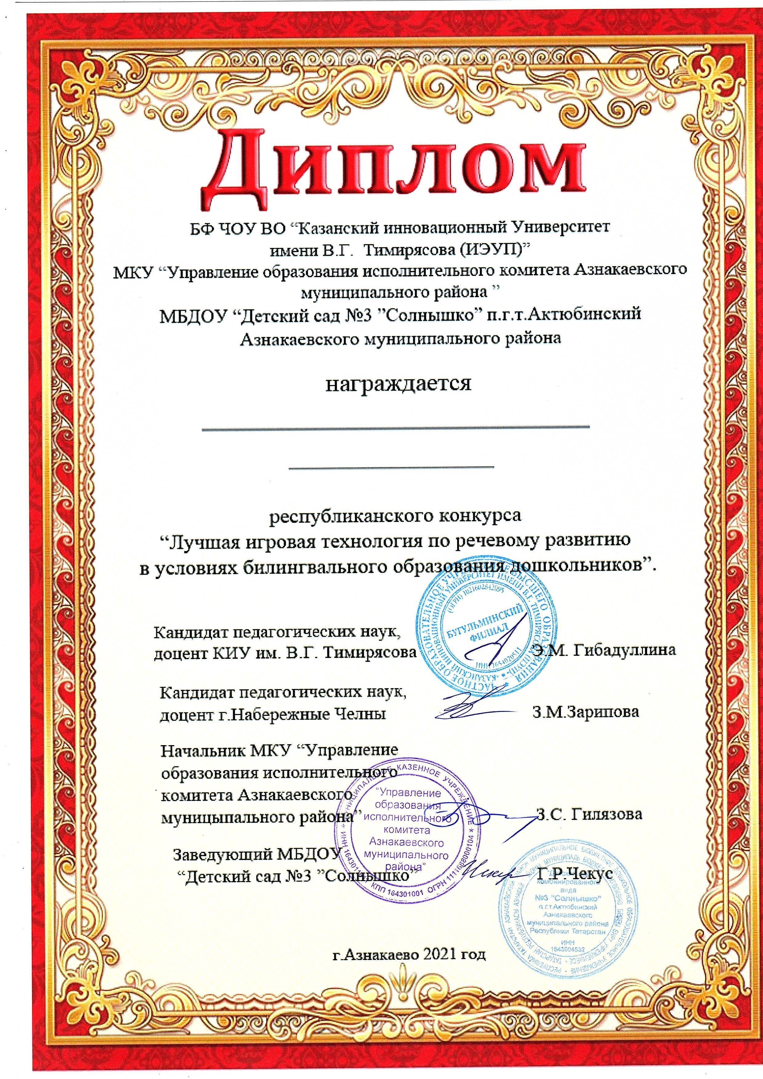

Хусаинова Лилия Миннегалиевна
1 степени

